adidas by Stella McCartney lance de nouveaux prototypes de vêtements de performance, pour créer un avenir plus durable dans l’industrie du sport

- adidas by Stella McCartney dévoile un sweat-shirt à capuche recyclable à 100 % et une robe de tennis créée à partir de Microsilk™ et de fil mêlé de cellulose.

- Ces prototypes, derniers nés de l’engagement durable d’adidas de réduire l’impact environnemental de l’industrie, vont au-delà de la promesse d’utiliser du plastique recyclé et ouvrent la voie aux produits biodégradables.

- Les concepts ont été élaborés avec la collaboration d’Evrnu et Bolt Threads, deux partenariats rendus possibles grâce à l’approche d’adidas visant à co-créer le futur du sport.

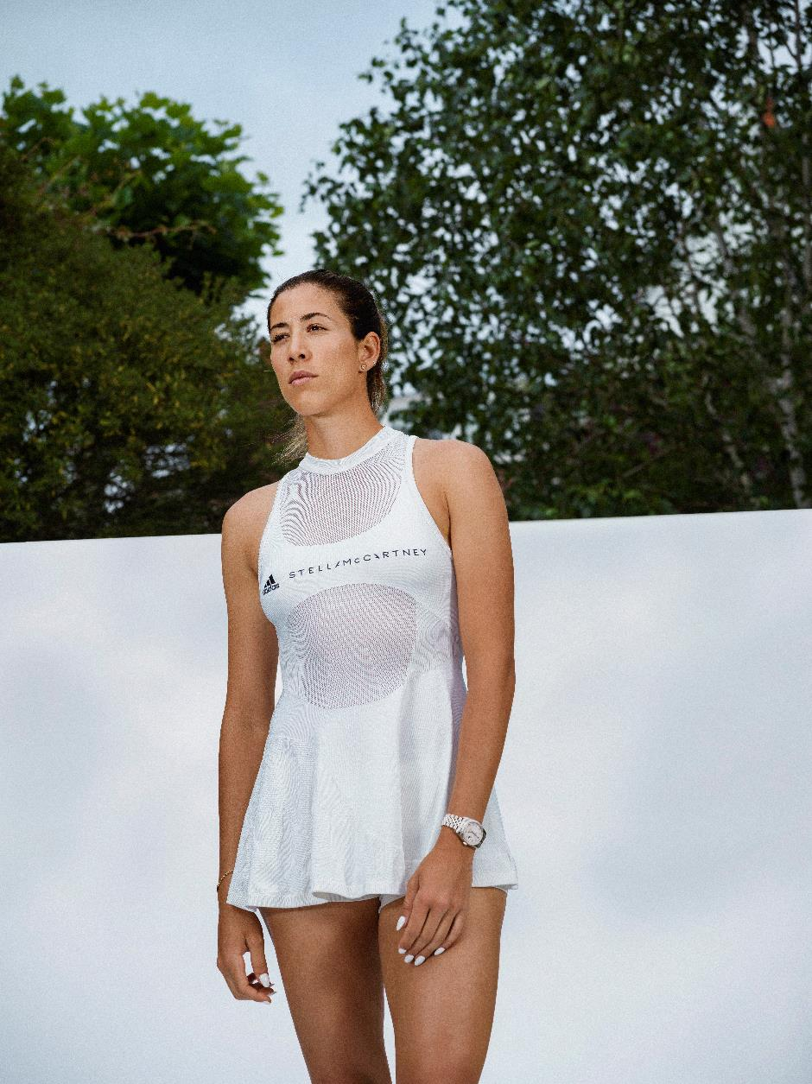

Retrouvez les visuels sur ce lien.

Herzogenaurach, Allemagne, le 5 juillet 2019 : Aujourd’hui, adidas a franchi une nouvelle étape importante sur le chemin menant à la résolution du problème des déchets, en présentant deux produits innovants dans le cadre d’adidas by Stella McCartney : le premier sweat-shirt à capuche recyclable à 100 %, confectionné à l’aide de rebuts vestimentaires combinés à la fibre NuCyclTM d’Evrnu, et une robe de tennis confectionnée à partir de Microsilk™ et de fil mêlé de cellulose.

On estime que la production mondiale de déchets textiles est de 92 millions de tonnes par an. adidas by Stella McCartney et ses partenaires cherchent un moyen d’intégrer cette problématique à une solution plus durable. Les nouveaux produits écoresponsables présentés aujourd’hui ont été développés dans le cadre de l’approche open source de création d’adidas en collaboration avec Evrnu et Bolt Threads :

Le sweat-shirt à capuche Infinite d’adidas by Stella McCartney a été confectionné à l’aide d’innovations textiles de pointe de l’entreprise Evrnu. Ce vêtement de performance représente une étape supplémentaire vers un futur où les produits pourront être entièrement recyclés ou reconvertis.
Le sweat-shirt à capuche Infinite bénéficie de la technologie NuCycl™ d’Evrnu. Il est composé de 60 % de NuCyclTM et de 40 % de coton biologique intercepté avant de rejoindre une décharge des matériaux qui pourront être réutilisés encore et encore, pour refaire de nouveaux produits de haute performance.



La robe de tennis Biofabric d’adidas by Stella McCartney est un concept né d’un partenariat avec Bolt Threads, une entreprise spécialisée dans les matériaux et les fibres durables et issus de la bioingénierie. Cette robe de tennis est la première de son genre. Elle a été confectionnée à partir d’un fil mêlé de cellulose et de Microsilk™, un matériau fait à partir de protéines et d’ingrédients renouvelables, comme de l’eau, du sucre, de la levure, qui possède la caractéristique d’être entièrement biodégradable en fin de vie.

À l’origine de ces produits se trouve une aspiration simple : créer des produits qui soient à la fois performants pour l’athlète, mais également pour la planète. Afin de réaliser cette ambition, adidas explore des méthodes permettant de minimiser les déchets en se concentrant sur trois axes principaux :

Fait à partir de plastiques recyclés est le plus grand défi de la marque à ce jour : réduire la dépendance aux nouveaux plastiques, dont la production est également émettrice de CO2. Une première solution à ce problème a vu le jour en 2015 avec le lancement de la première chaussure prototype adidas x Parley, confectionnée à partir de déchets plastiques marins recyclés et de filets maillants illégaux. En quatre ans, adidas a établi une chaîne logistique performante qui lui permettra de produire 11 millions de paires de chaussures utilisant du plastique Parley Ocean d’ici la fin de l’année 2019. adidas s’est fixée pour objectif de n’utiliser que du polyester recyclé dans ses produits d’ici 2024.

Fait pour être refait est l’étape suivante, afin de créer un cycle dans le cadre duquel les produits ne termineront pas leur vie sur des plages ou dans des décharges. Grâce à des circuits fermés, les matières premières peuvent être fragmentées et réutilisées pour créer de nouveaux accessoires sportifs de performance. Cette démarche s’est concrétisée récemment avec le lancement de FUTURECRAFT.LOOP, une chaussure de running de performance recyclable qui peut être rendue à la marque et réutilisée pour créer une nouvelle chaussure, et elle est renforcée aujourd’hui par le lancement du sweat-shirt à capuche Infinite d’adidas by Stella McCartney.

Fait pour être biodégradé est une ambition à long terme de créer des cycles bioniques dans le cadre desquels les produits seront entièrement biodégradables et ré-assimilables par l’écosystème naturel. En utilisant des matériaux développés à partir de ressources naturelles ou de protéines et cellules produites en laboratoire, ainsi que le démontre le concept de robe de tennis Biofabric d’adidas by Stella McCartney, adidas prouve qu’il est possible de créer des articles de sport fabriqués avec des produits naturels. Cela permet à la marque de franchir une étape supplémentaire dans sa recherche de solutions innovantes qui pourront, à terme, retrouver leur place dans la nature.

James Carnes, vice-président responsable de la création stratégique chez adidas, explique :
« La première étape consistait à créer des produits à partir de déchets plastiques recyclés. Notre prochain défi est de mettre définitivement un terme au concept de déchet. En nous concentrant sur trois objectifs clés, nous continuons d’explorer des moyens de créer des produits qui sont entièrement recyclables ou biodégradables. Nous n’avons pas encore toutes les réponses à ces problèmes et nous savons que nous ne pourrons pas les découvrir seuls. En collaborant avec des partenaires qui partagent notre vision, comme nous l’avons fait avec Evrnu et Bolt Threads, nous pouvons allier l’expertise d’adidas dans l’industrie du sport avec des savoirs spécialisés afin de créer un monde sans déchets. »

Stella McCartney ajoute :
« Le prêt-à-porter est l’une des industries les plus dévastatrices pour l’environnement. Nous ne pouvons plus remettre à demain la recherche de solutions et d’alternatives. Grâce à une approche véritablement ouverte de la résolution du problème des déchets textiles, nous pouvons aider l’industrie à mettre concrètement en place des pratiques plus durables. L’ambition d’adidas by Stella McCartney est de créer des produits de haute performance qui œuvrent également pour le futur de la planète. »

La présentation du sweat-shirt à capuche Infinite et de la robe de tennis Biofabric coïncide avec le lancement de la collection automne-hiver 2019 d’adidas by Stella McCartney, qui présente des matériaux innovants créés dans le cadre de démarches durables, sans pour autant compromettre la performance ou le style.

**

À propos d’adidas
Le groupe adidas est l’un des leaders mondiaux de l’industrie des équipements sportifs. Il propose une large gamme de chaussures, de vêtements et d’équipements destinés au sport et au quotidien par le biais de ses marques phares adidas, Reebok et TaylorMade. Le groupe, dont le siège se situe à Herzogenaurach, en Allemagne, emploie plus de 56 888 personnes dans le monde entier et a généré un chiffre d’affaires de près de 21,2 milliards d’euros en 2017.

À propos d’adidas by Stella McCartney
La collaboration adidas by Stella McCartney a vu le jour il y a plus de dix ans avec le lancement de la collection printemps-été 2005. Pionnière dans la catégorie des vêtements de sport de performance destinés aux femmes, la marque adidas by Stella McCartney est le fruit de l’alliance entre les technologies de pointe caractéristiques d’adidas et le style inimitable de Stella McCartney. Collection après collection, la marque continue d’apporter son soutien aux femmes du monde entier, en mettant à l’honneur leur énergie et leur créativité. adidas by Stella McCartney a pour objectif de proposer un mélange de style et de performances inégalé et propose une gamme de vêtements, de chaussures et d’accessoires hautement innovants dans plusieurs disciplines : le running, la gymnastique, le yoga, le tennis et la natation.

À propos d’Evrnu
Des idées révolutionnaires. Un impact mondial. Evrnu est une entreprise d’innovation textile spécialisée dans les technologies des fibres, qui a inventé une nouvelle fibre aux performances et aux bénéfices environnementaux extraordinaires à partir de vêtements au rebut. NuCycl™ d’Evernu est la première technologie qui prolonge le cycle de vie des textiles à usage unique actuels en récupérant les matériaux textiles courants pré et post utilisation, ainsi que les matériaux textiles post-industriels, et en les convertissant en de toutes nouvelles fibres. Les vêtements fabriqués à partir de NuCycl™ peuvent ainsi être désassemblés au niveau moléculaire et régénérés, encore et encore, afin de créer de nouveaux vêtements. La technologie NuCycl™ d’Evrnu, adoptée par les plus grands designers, marques et distributeurs du monde, est en train de faire de l’économie circulaire une réalité. Portez la solution. www.evrnu.com

À propos de Bolt Threads
Des matériaux vraiment meilleurs pour un monde vraiment meilleur. Bolt Threads est une entreprise d’innovation de matériaux qui crée la prochaine génération de fibres de performance à l’aide d’innovations exclusives en biotechnologie. Bolt Threads s’est engagée à créer des matériaux meilleurs pour notre planète en tournant le dos aux polymères à base de pétrole et aux processus toxiques pour leur préférer des composants renouvelables, des circuits de production fermés et des matériaux biodégradables. En mars 2017, Thread Bolts a ainsi lancé sur le marché la première soie d’araignée issue de la bioingénierie. Ce lancement a été suivi en 2018 par celui de Mylo™, un matériau innovant et proche du cuir produit à partir de mycélium et, en 2019, de la protéine b-silk™ avec la marque de cosmétique Eighteen B. Pour en apprendre plus, rendez-vous sur www.boltthreads.com.

¹ Source : Global Fashion Agenda and the Boston Consulting Group, Inc. (2019), Pulse of the Fashion Industry

Contact adidas France
PR Manager
Muriel Farradeche
Murielle.Farradeche@adidas.com
Contact presse
AGENCE WELLCOM
Léa Terrier & Elsa Cheytion
Tel: +33 1 46 34 60 60 / adidas@wellcom.fr

